**Introducción**

-Objetivos

Con esta encuesta se tiene como meta el poder conocer el origen de ingreso de los estudiantes de 5to semestre a la facultad de ciencias forestales, además de medir sus preferencias ya sea a la convivencia en el campus, si están al corriente con su aprendizaje y comprometidos con sus tareas y comportamiento escolar, si les agradan las instalaciones, y se tiene una identificación más o menos completa de cada uno. Esto para conocer el pensamiento promedio de los estudiantes y poder hacer inferencias acerca de ellos y poder pensar un posible “por qué”.

**Antecedentes**

Antes, por parte de los estudiantes de posgrado se han hecho encuestas de conocimientos generales de especies nativas, dirigidas a los alumnos de casi todos los semestres, más se desconoce si alguna vez lo hicieron antes con otra temática ligada a la facultad.

**Metodología de campo**

-Creación de encuesta

La encuesta se hizo en base a la creatividad y crítica en el grupo del curso de Métodos Estadísticos para poder hacer las preguntas correctas, ya sea con el mismo método de respuesta para todas o siguiendo un patrón de opción múltiple y espacio para respuestas abiertas en distintos rubros de la misma.

-Muestra

Esta se dirigió a los alumnos de 5° semestre de las dos carreras en la Facultad, mientras que los demás compañeros entrevistaron a 1°,3°,7° y 9° semestre de IF e IMRN, de los cuales en su totalidad nos han tocado 18 estudiantes en conjunto.

Aplicación

-Forms

Mediante un vínculo compartido mediante una red social que usan los estudiantes se pudo viralizar la encuesta para su correspondiente contestado, esto ya habiendo realizado la encuesta en la aplicación “Forms”.

-Fecha

Esta se empezó a contestar desde el 23 de agosto hasta el 29 del mismo mes.

Análisis de datos

La hipótesis alterna (Hi) fue que como es una carrera que demanda en ciertos puntos resistencia física o fuerza, se esperaba que los hombres estuvieran en mayor proporción, más fue cumplida la hipótesis nula (Ho), habiendo más mujeres en total. 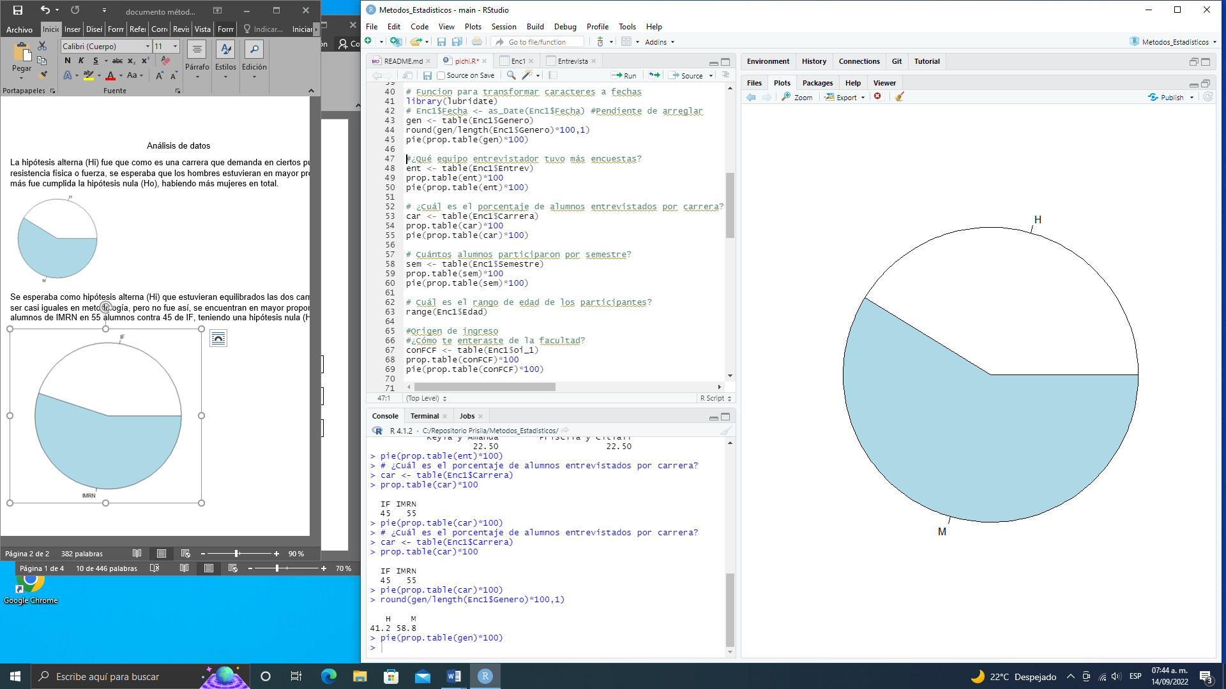

Se esperaba como hipótesis alterna (Hi) que estuvieran equilibrados las dos carreras al ser casi iguales en metodología, pero no fue así, se encuentran en mayor proporción los alumnos de IMRN en 55 alumnos contra 45 de IF, teniendo una hipótesis nula (Ho).

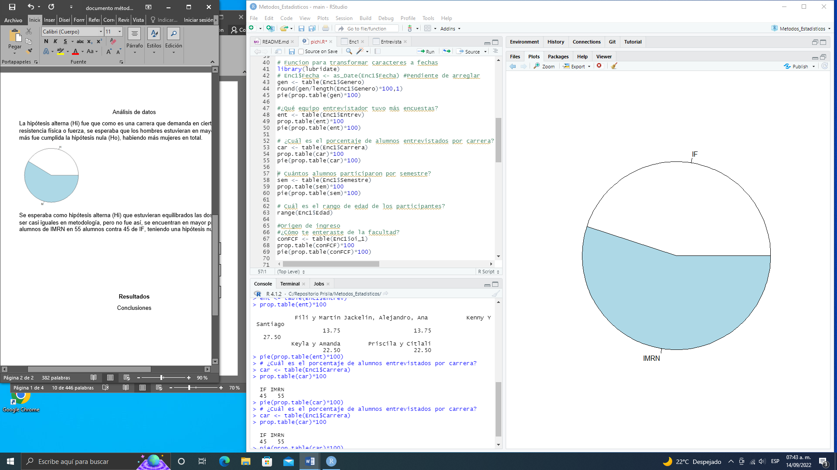

La hipótesis alterna fue que los de 1er semestre participaran más al ser de nuevo ingreso, ya que a lo largo de los semestres se suele salir de la carrera, fue cumplida esta hipótesis. 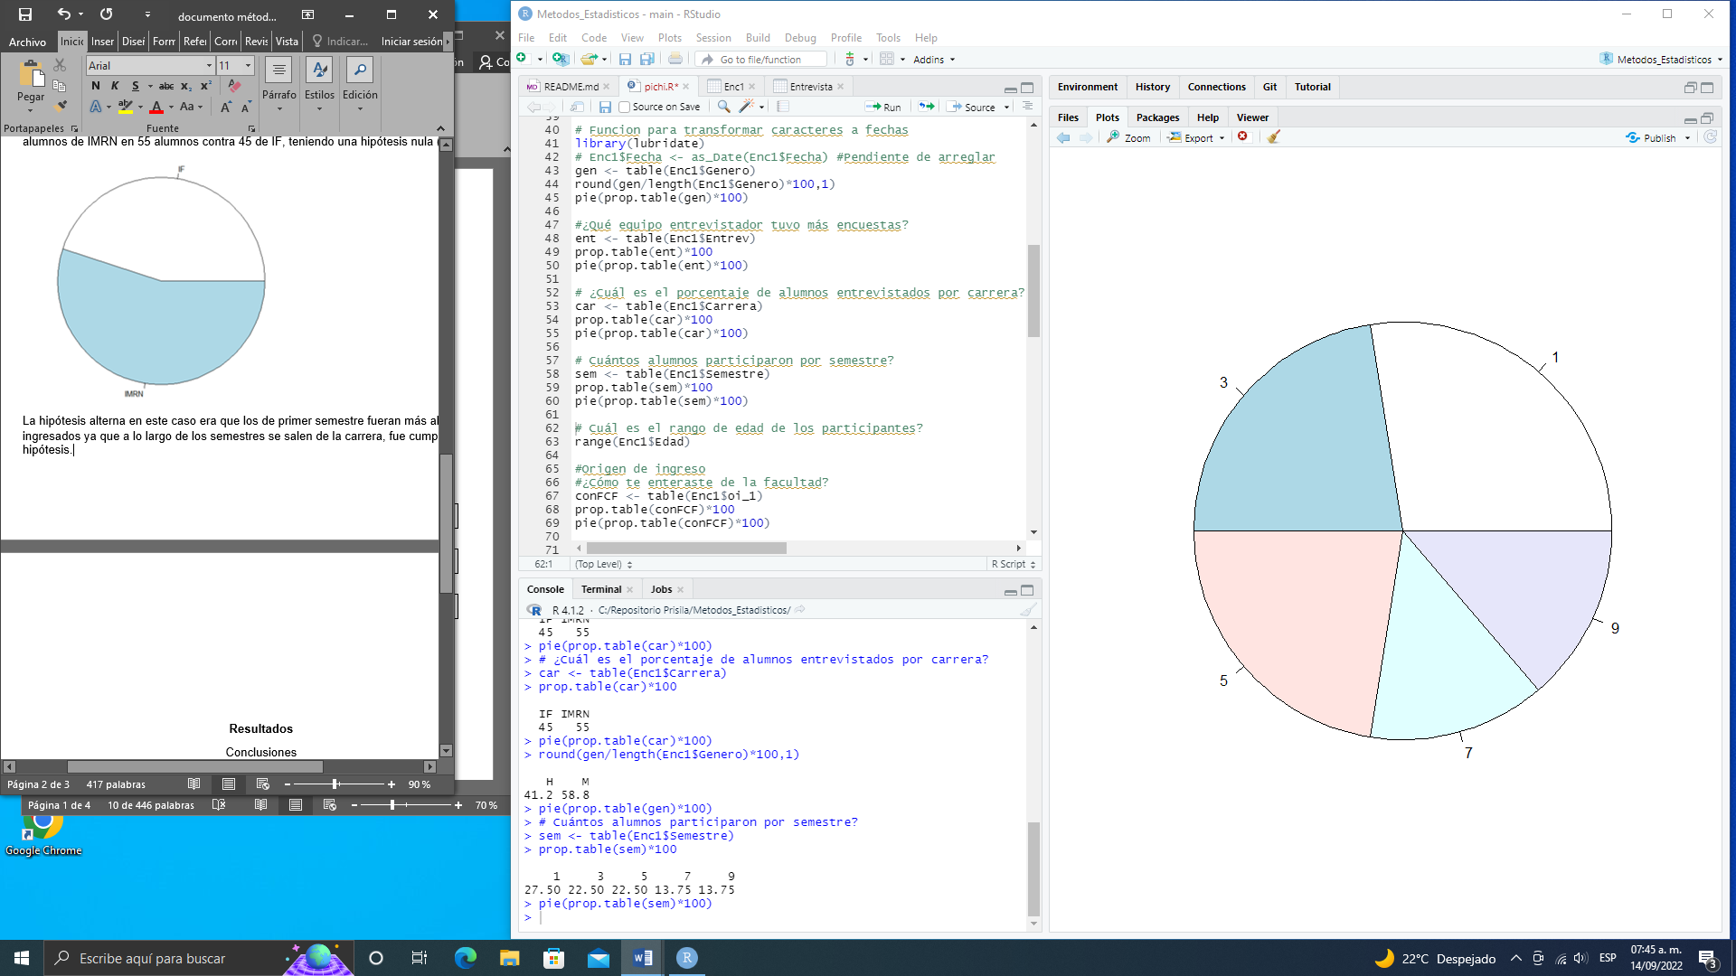

Se tenía como hipótesis alterna que los rangos de edad fueran entre 17-22 ya que nos basamos en nuestra propia edad, más no se cumplió esta, teniendo presente la hipótesis nula, ya que resulto de 16-27 el rango de edad.

**Entrevista**

Hipótesis alterna: los alumnos se enteran de la facultad mayoritariamente por redes sociales (3) ya que utilizan mucho el celular. Esta fue incumplida al presentar mayor proporción la respuesta “Recomendación” (1), teniendo una hipótesis nula.

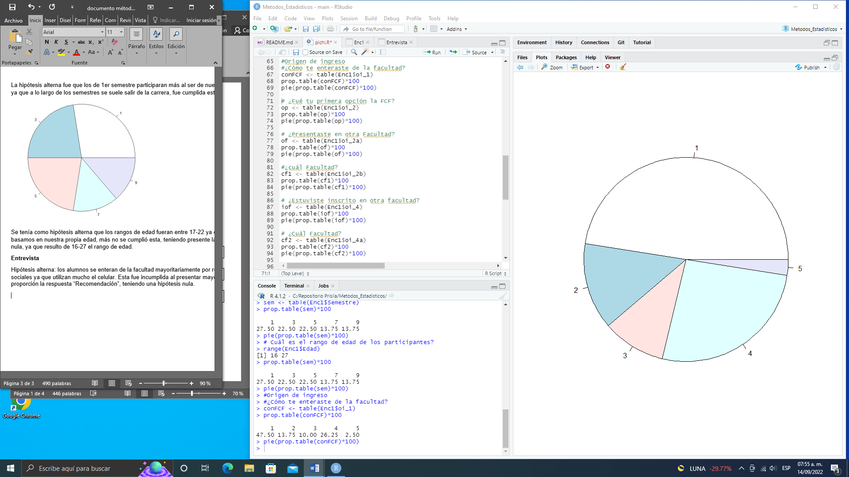

Hipótesis alterna: que los estudiantes si tuvieran como primera opción la FCF ya que tiene buen programa, esta hipótesis fue cumplida.

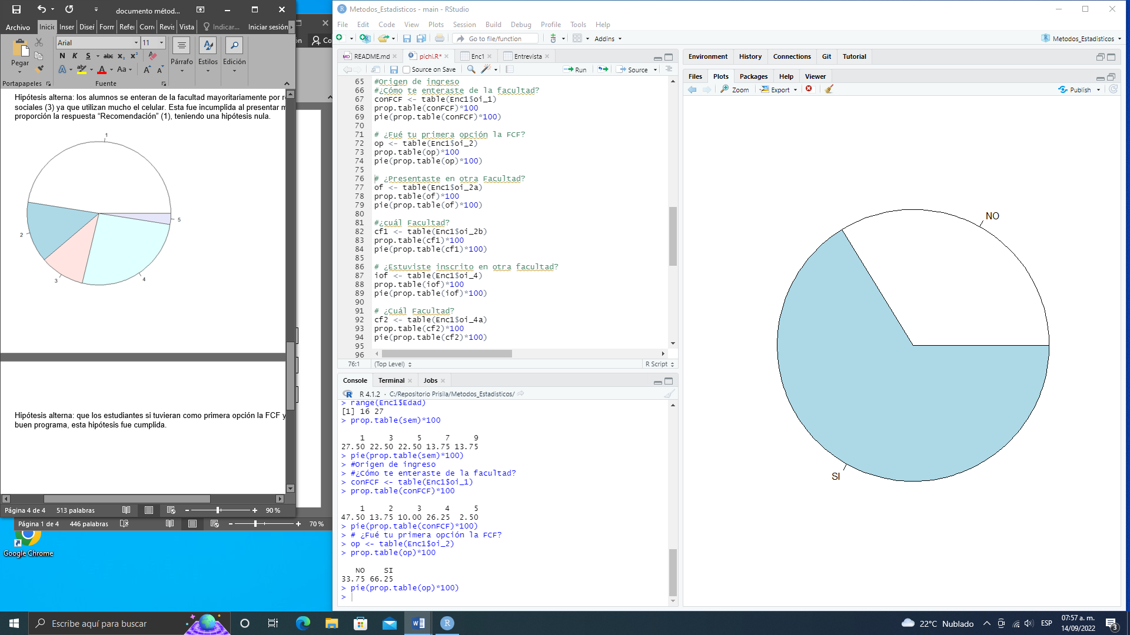

Hipótesis alterna: que una minoría haya presentado examen a otra facultad, se cumplió esta hipótesis.

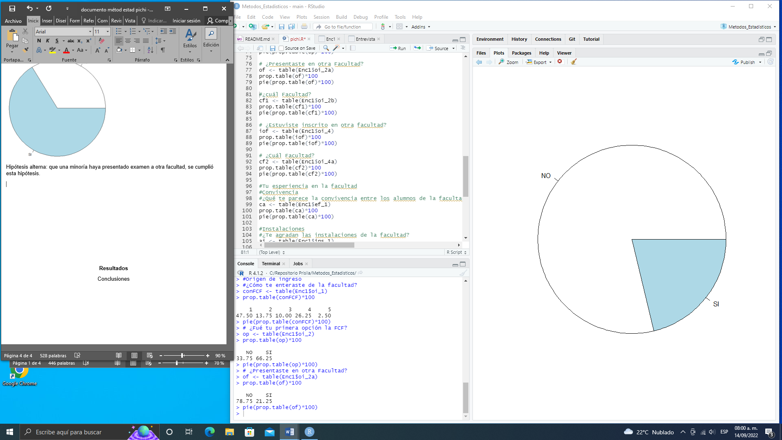

Hipótesis alterna: que la mayoría de las facultades a las que hayan ido a presentar los alumnos sean algo parecidas a la FCF, como FA y FCT, no siendo cumplida esta hipótesis, teniendo la hipótesis nula ya que se presentó más FACMED, FAPSI y FFYL.

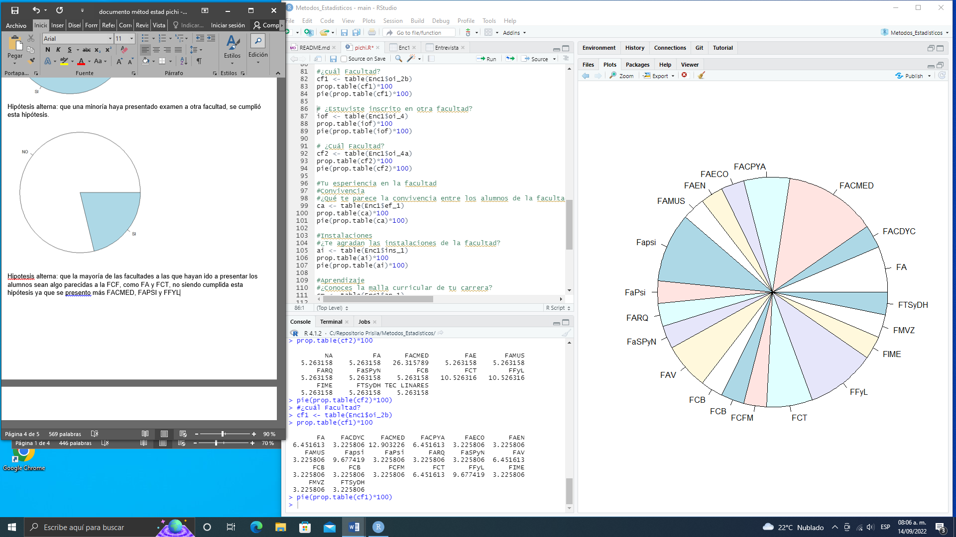

Hipótesis alterna: que una minoría estuviera inscrita en otra facultad, se cumplió esta hipótesis.

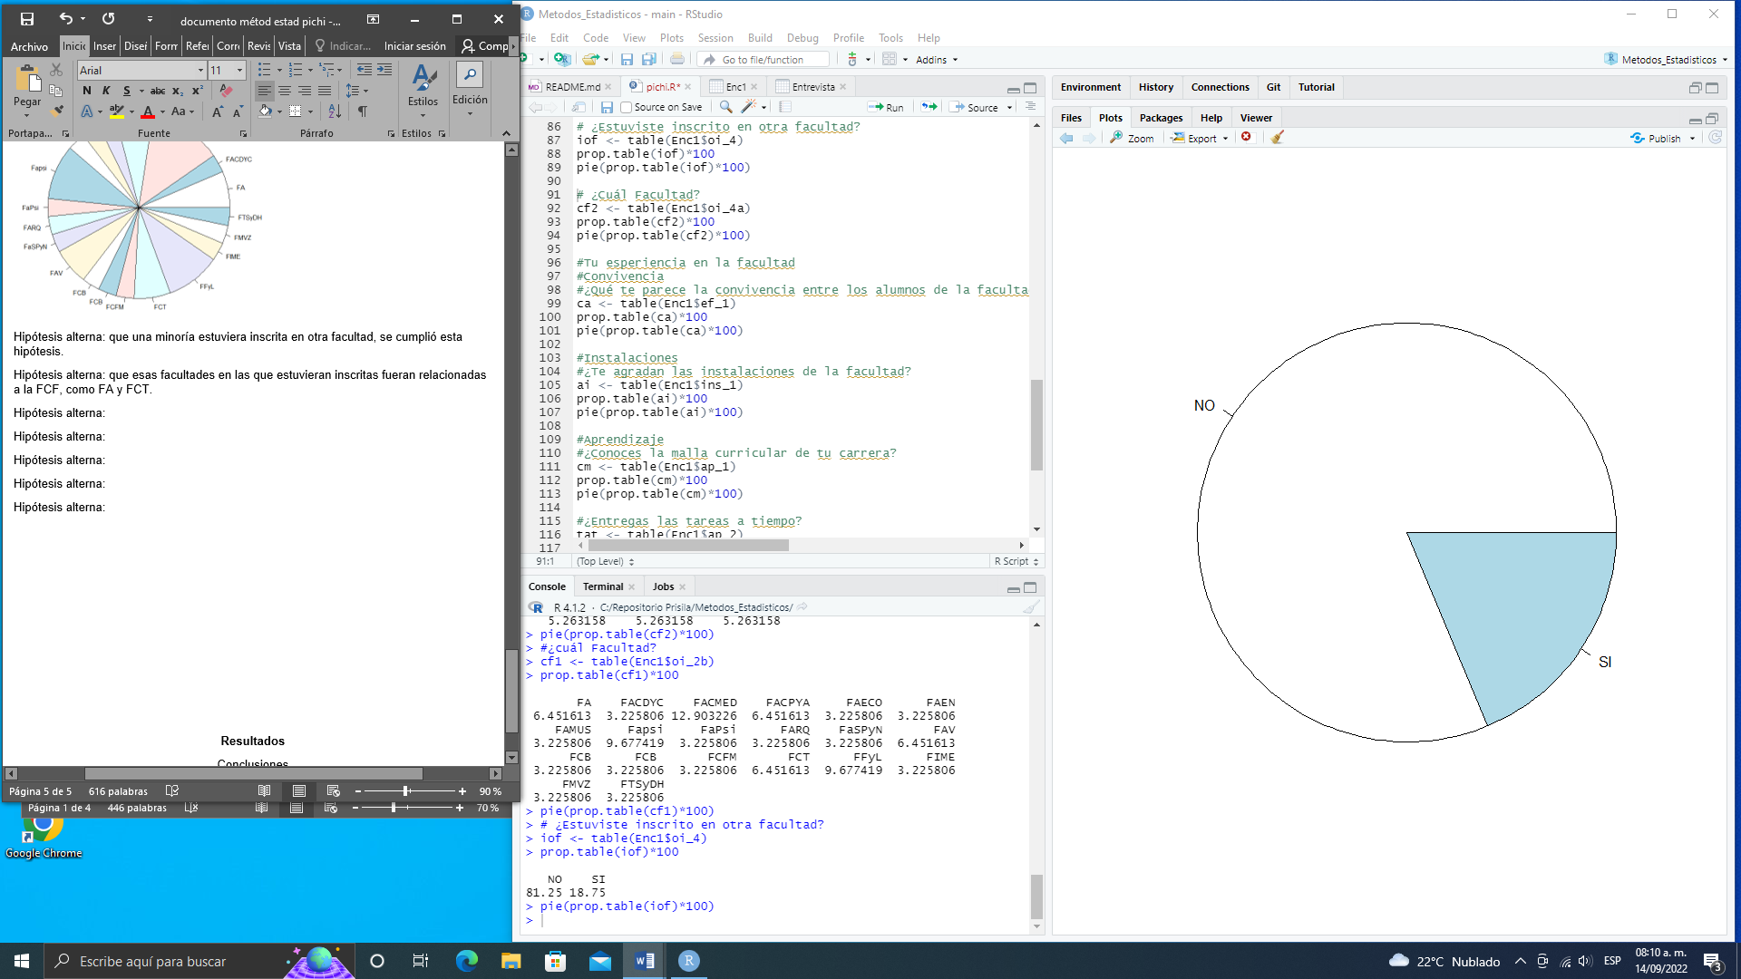

Hipótesis alterna: que esas facultades en las que estuvieran inscritas fueran relacionadas a la FCF, como FA y FCT. No se cumplió esta hipótesis al estar más inscritos en FACMED, se tiene una hipótesis nula.

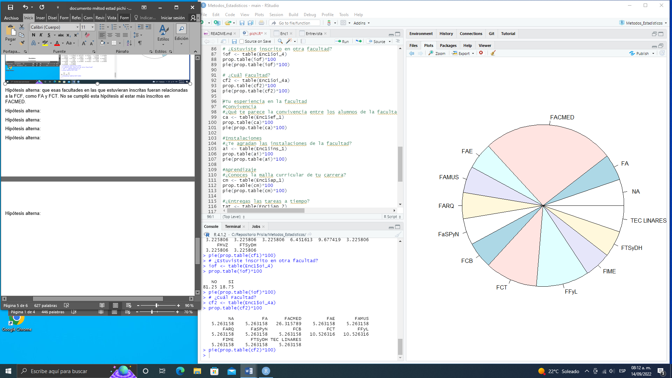

Tu experiencia en la facultad

Hipótesis alterna: se espera que les parezca excelente (3) la convivencia en la facultad ya que hay muchos espacios para convivir y actividades, se cumplió esta hipótesis.

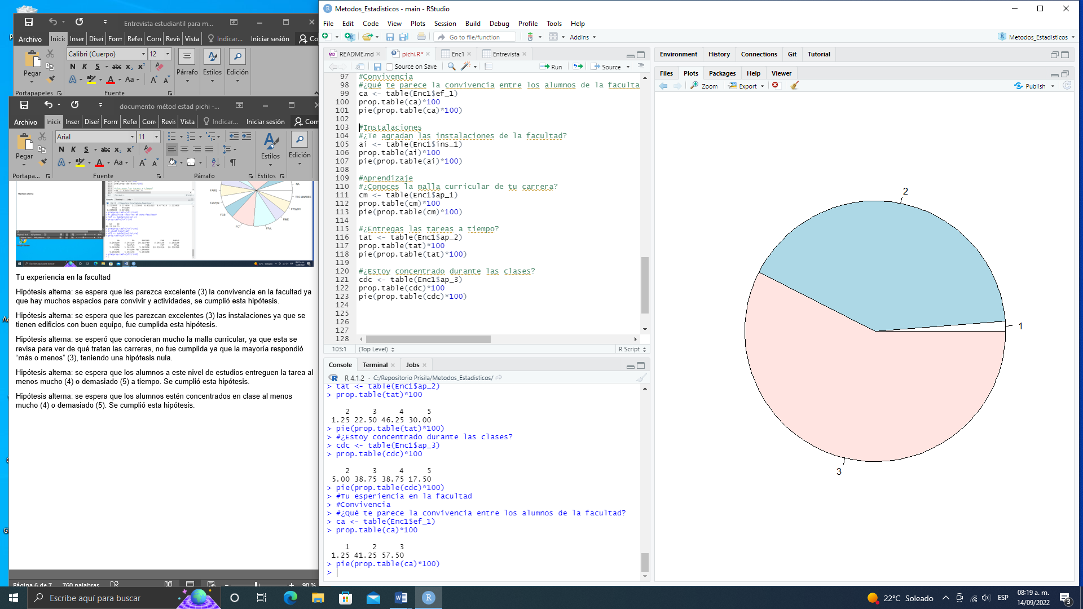

Hipótesis alterna: se espera que les parezcan excelentes (3) las instalaciones ya que se tienen edificios con buen equipo, fue cumplida esta hipótesis.

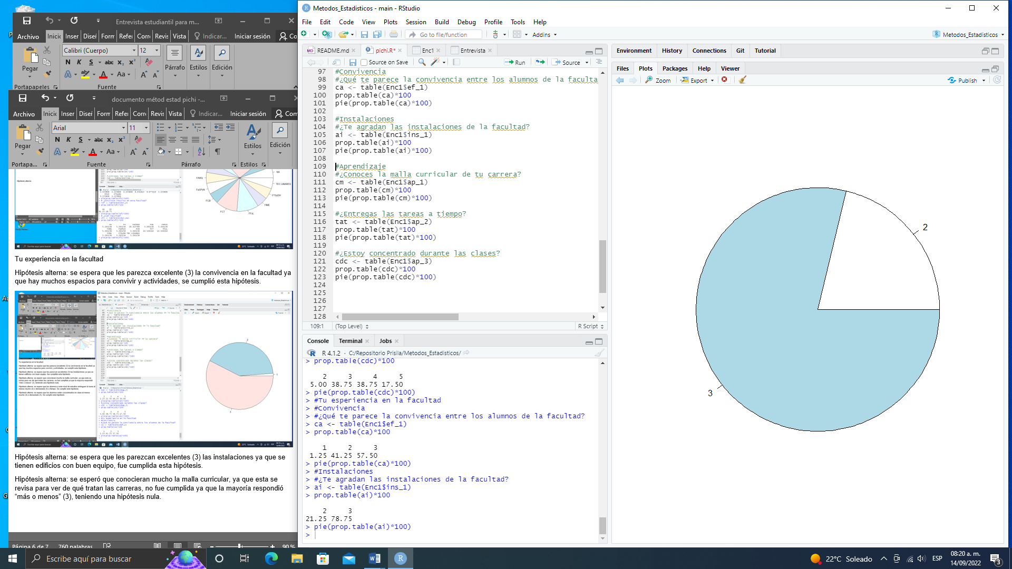

Hipótesis alterna: se esperó que conocieran mucho la malla curricular, ya que esta se revisa para ver de qué tratan las carreras, no fue cumplida ya que la mayoría respondió “más o menos” (3), teniendo una hipótesis nula.

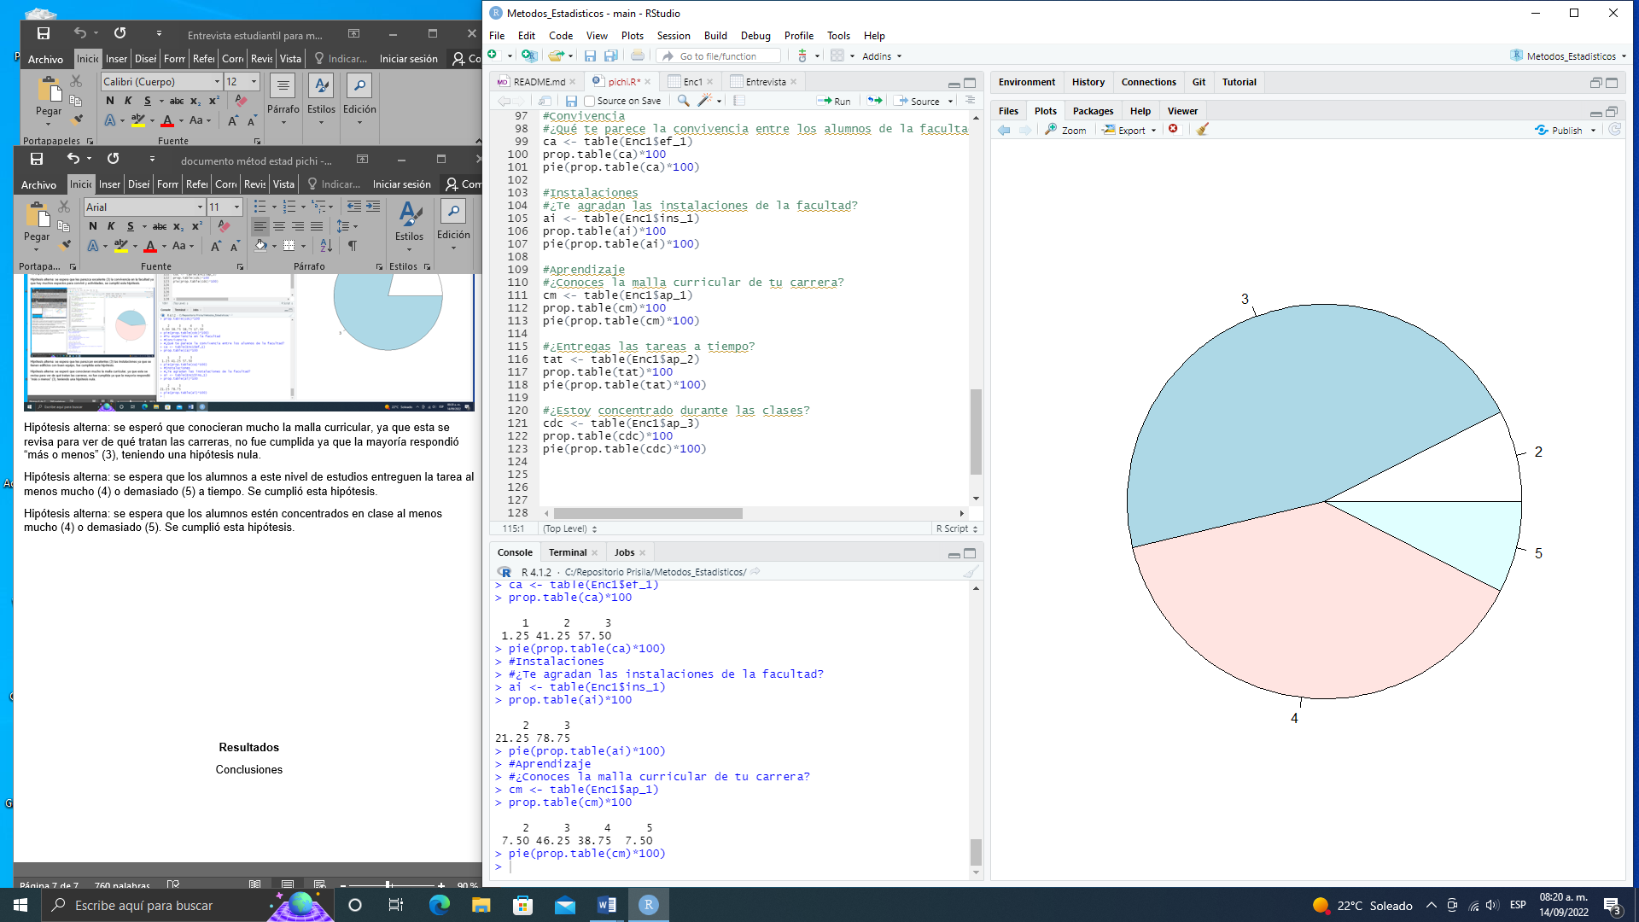

Hipótesis alterna: se espera que los alumnos a este nivel de estudios entreguen la tarea al menos mucho (4) o demasiado (5) a tiempo. Se cumplió esta hipótesis.

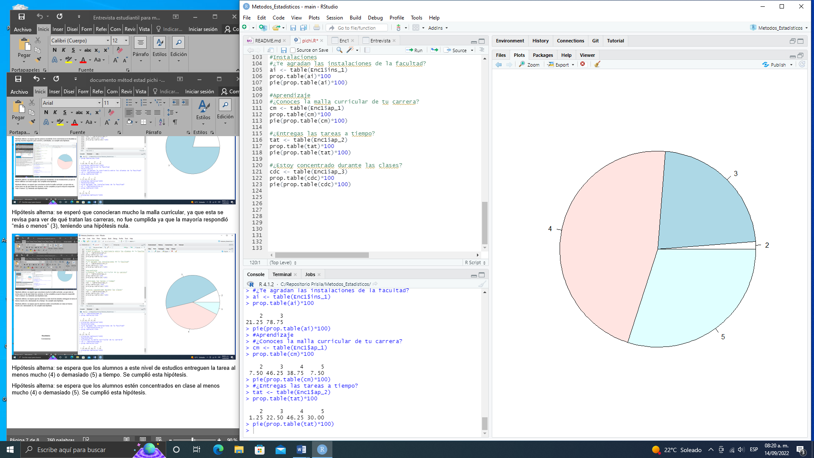

Hipótesis alterna: se espera que los alumnos estén concentrados en clase al menos mucho (4) o demasiado (5). Se cumplió esta hipótesis.

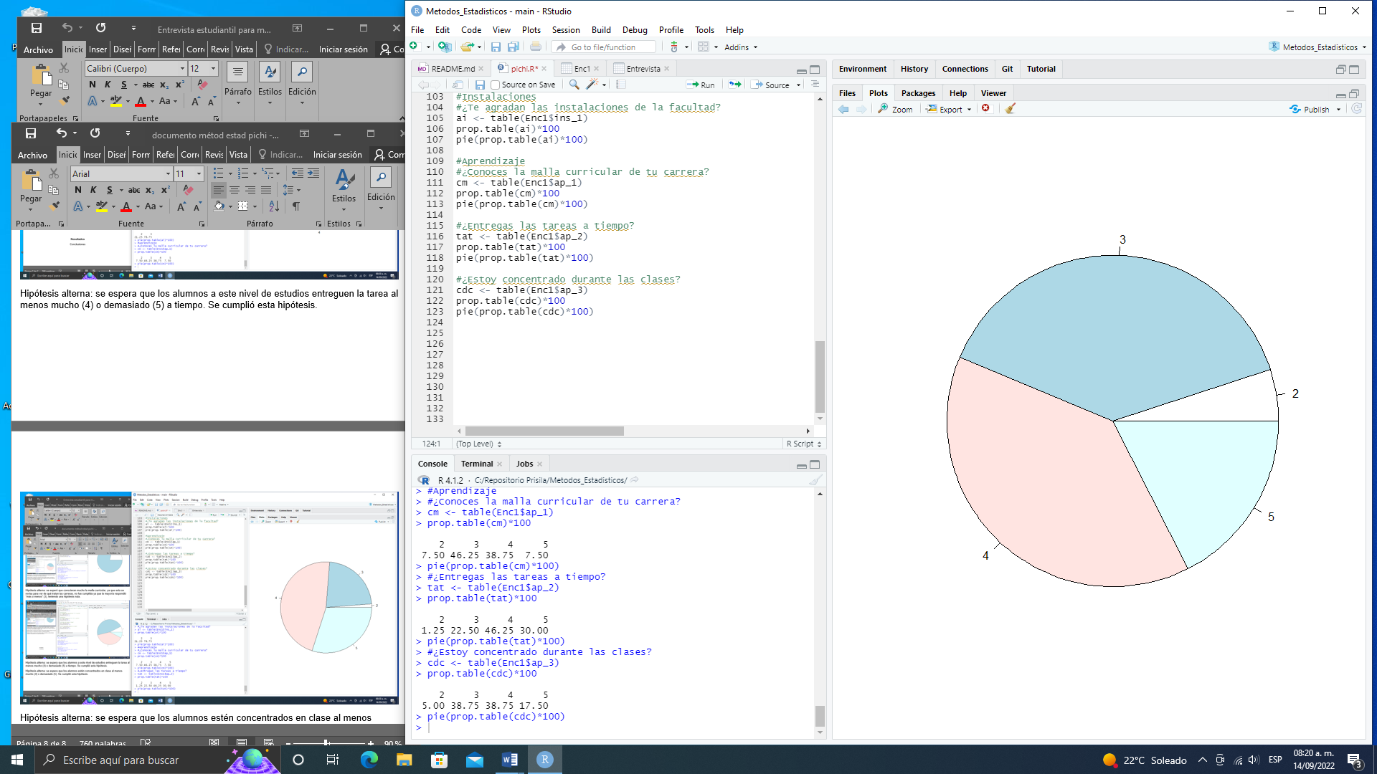

**Resultados**

De 15 hipótesis, 7 resultaron nulas, con lo cual se tiene que no conocemos bien a los alumnos o hacemos inferencias correctas pero que terminan erróneas ya sea en determinar el género más abundante, la edad, el estandarizar que usan mucho las redes sociales, el pensar que conocen muy bien su metodología o que por haber estado en otra carrera esta no puede ser totalmente diferente a esta que ahora cursan. Aun así, se acertó en la mayoría.

**Conclusiones**

Gracias a la entrevista y a todas las respuestas se tiene una visión más clara de los alumnos para futuros planes en los que se pueda hacer uso de esta información para un buen desarrollo o seguimiento en diversos rubros que se vieron ineficaces.